Forduljon az 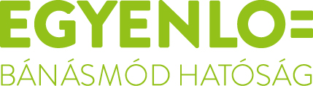
Fejér megyei ügyfélszolgálatához, ha

neme,
életkora,
bőrszíne vagy nemzetisége,
vagyoni helyzete,
egészségi állapota,
szexuális irányultsága, nemi identitása,
faji hovatartozása
vallási, vagy világnézeti meggyőződése,
politikai vagy más véleménye,
anyanyelve,
fogyatékossága,
családi állapota, anyasága vagy apasága,

vagy egyéb tulajdonsága miatt
hátrányos megkülönböztetés éri!
Az Egyenlő Bánásmód Hatóság feladata a diszkriminációval okozott jogsértések kivizsgálása és megszüntetése.

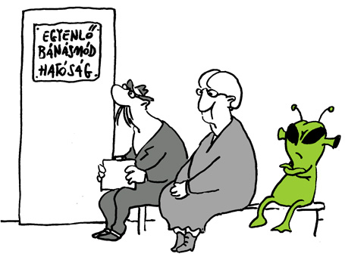

Keresse fel Dr. Szatmári Éva
Fejér megyei egyenlőbánásmód-referens ügyfélfogadását:
06 30/960-2657 eva.drszatmari@gmail.com

Sárbogárd Önkormányzat Polgármesteri Hivatal
7000 Sárbogárd, Hősök tere 2. (tel: +36 25/520-260)
2018.03.07. szerda11:30-15:30
Fejér Megyei Család, Esélyteremtési és Önkéntes Ház
8000 Székesfehérvár, Rákóczi út 25. (tel: +36 30/380-7943
2018.03.14. szerda 11:30-15:30
Székesfehérvári Regionális Álláskeresők Egyesülete
8000 Székesfehérvár, Tolnai u. 10. (tel: +36 20/562-9619)
2018.03.20. kedd 11:30-15:30
2018.03.28. szerda 11:30-15:30
(bejárat a Sziget utcai iskolaudvar felöli oldalon)

Egyenlő bánásmód – mindenkit megillet!

